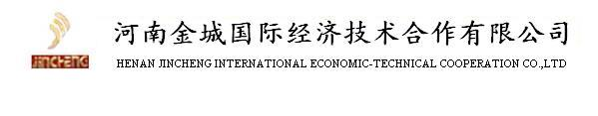
新加坡工作招聘简章
JS11-0219 2011年02月21日
招聘工种 | 第三批新加坡机场机舱配餐人员
招聘条件及职位要求： 大公司、福利好、收入高！3月9日面试！
面试不上，无需承担路费！
1. 20-28岁男性，高中、中专或技校以上学历；有基本的英语基础；
2.身体健康、工作认真细心、态度端正、能吃苦耐劳，热爱配餐工作。

招聘人数： |  | 10名 | 合同期限： | 两年.表现优秀者可免费续签
待遇：

1. 福利：住房津贴、轮班津贴、勤工奖、年终花红、带薪年假、带薪病假等
2. 工作时间：每周44小时，超时按加班计算，加班费是正常工资的1.5倍或2倍
3. 月均综合收入6000元人民币以上（包含加班及各项福利）！ 目前公司所送人员月收入7500元人民币以上！

所需材料：发送至zutco@hotmail.com
1. 中文简历表；
2. 电子版照片，护照、学历证书、身份证、户口本扫描件

费用：

费用2.4万元人民币（包含两年期满后回程机票）。出国人员自理护照及体检费用。
联系电话：涂老师13643839433，0371-62506983

